Construcción del saber
Laura Vanessa Montoya Loaiza 9°A
Alejandra Ossa
Mildrey Marín
Gabriela Pineda
Mariana Murillo
Tema: Enlaces químicos y compuestos – Laboratorio
- Observación:
En esta clase debíamos llevar unos materiales para la realización de un laboratorio, entre estos estaban:
*Plastilina
*Palillos
*Una moneda
*Lana
*Una cuchara.
Este experimento consistía en crear una balanza con los materiales, Pusimos la modena en la plastilina y encima de está pusimos el palillo, Después frotamos la cuchara con la lana, y por ultimo observar como la cuchara le generaba movimiento al palillo llevando acabo el debido proceso.
-Con todo el procedo que llevamos a cabo, pudimos que era un ejemplo de enlace químico, porque es la interacción de dos cuerpos.
-Esta clase fue muy lúdica ya que pudimos salir de lo cotidiano, Pudimos interactuar con nuestros compañeros.

- Pregunta Problematizadora:
¿Por qué al frotar la cuchara con la lana y al pasarla por el palillo está hace que se mueva?

- Hipótesis:
Porque al refregar la cuchara en la lana, se retira carga de la cuchara y está queda con más carga positiva que negativa. Motivo por el cual el palillo es atraído por ese desequilibrio de carga, por eso el palillo se mueve siguiendo la cuchara.

- Teorías:
-Esto pasa por la electricidad estática.
*El término electricidad estática se refiere a la acumulación de un exceso de carga eléctrica en una zona con poca conductividad eléctrica, un aislante, de manera que la acumulación de carga persiste.
La palabra “Estático” Significa falta de movimiento. Por lo tanto, la electricidad estática es una carga eléctrica sin movimiento. Todos los materiales están hechos de átomos, cada átomo está formado por un núcleo de carga positiva alrededor del cual se mueven uno o más electrones negativos. En reposo, la carga positiva del núcleo es igual a la suma de las cargas negativas de todos los electrones que giran a su alrededor.
Si el núcleo gana o pierde electrones, se produce un desequilibrio. Un átomo que pierde uno o más electrones pasa a tener carga positiva, mientras que un átomo que gana uno o más electrones para a tener carga negativa, y se conoce como Ión.
- Cómo se genera electricidad estática?
La electricidad estática es un fenómeno de las superficies, que se genera cuando dos o más cuerpos entran en contacto y se separan de nuevo. www.simco.ion.es/acerca-de-simco-ion/que-es-la-electricidad-estatica/.

- Comprobación o experimentación:
-Al frotar un globo y acercarlo a el cabello, el cabello seguía el globo.
-Un día cogí un globo y lo frote, abrí la llave del agua y al acercar el globo el agua se “alejaba”.
-Al frotar un lapicero en el cabello y después pasarlo sobre una hoja, se genera movimiento a la hoja.
-Al prender el televisor y acercar el cabello, este es atraído por el televisor.
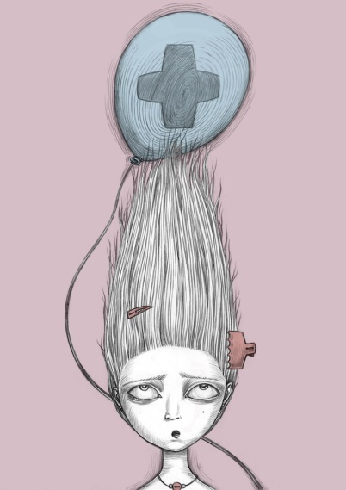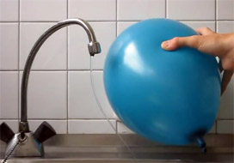

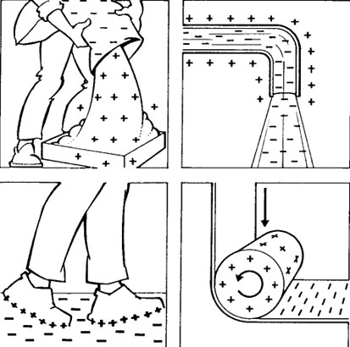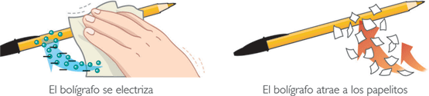
- Conclusiones:
-En esta clase pudimos experimentar que con materiales tan simples se pueden generar diferentes tipos de energía.
-Así sea que la electricidad estática no sea peligrosa, de todas maneras necesitamos tener cuidado y protección con esta energía.
- Los enlaces químicos son el proceso mediante el cual dos cuerpos interactúan sean átomos o moléculas.

